«Экологическое воспитание обучающихся
через внеурочную деятельность»
Темежникова Наталья Николаевна,
заместитель директора по воспитательной
работе, учитель биологии
МАОУ «Морская кадетская школа»
г. Северодвинска Архангельской области
Одним из направлений работы школы является формирование экологической культуры обучающихся.
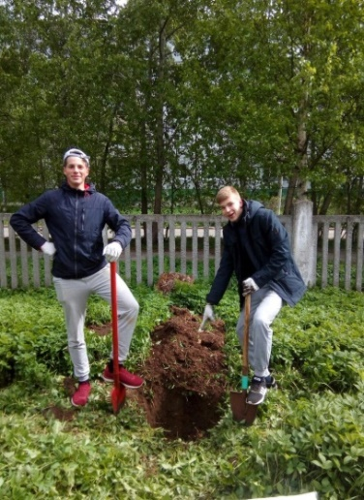
При реализации программы курса внеурочной деятельности «Азбука нравственности» в 1-4 классах на каждой возрастной ступени отведено определённое количество часов для экологического воспитания: в 1 классах освещаются вопросы бережного отношения к природе, во 2-х классах - занятия посвящены знакомству с богатством северной тайги, экологическим бедствиям, их последствия, в 3 классах – раскрываются факторы загрязнения окружающей среды, экологическая ситуация г. Северодвинска, проводятся ролевые игры, моделирующие природоохранные мероприятия, проектная деятельность по изучению природы родного края, его богатств и способов их сбережения, в 4 кл. учащиеся знакомятся с Красной книгой Архангельской области.
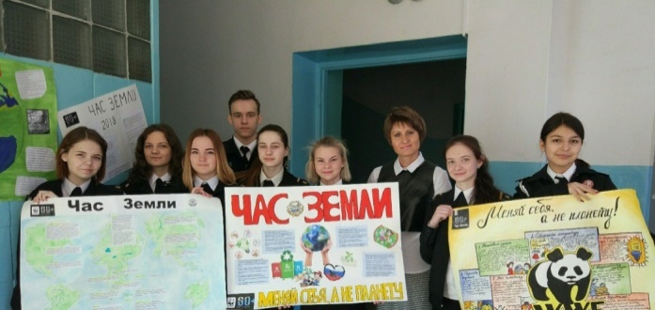
В школе реализуется региональная программа "Увлекательное путешествие по Архангельской области" через систему классных часов, внеурочную деятельность: экскурсии по родному краю, походы, посещение краеведческого музея и занятий в библиотеках, участие классов в МСПП туристическо-краеведческой направленности.
Обучающиеся школы принимают участие в мероприятиях экологической направленности различного уровня. Например, в своих стенгазетах, в рамках областного конкурса экологических стенгазет «Час Земли», организованного Центром природопользования и охраны окружающей среды Архангельской области, ребята рассказали о Международной акции «Час Земли», дали эко-советы о том, как можно заботиться о природе каждый день.
Традиционно кадеты морской кадетской школы принимают участие в проводимых социально-экологических проектах и акциях различного уровня: всероссийские акции «Сделаем вместе» и «Зелёная весна», муниципальные проекты, ЭКОдесант: выезды в опытный питомник на Окружном шоссе, «Добрый десант»: помощь приюту для бездомных животных «4 лапы».
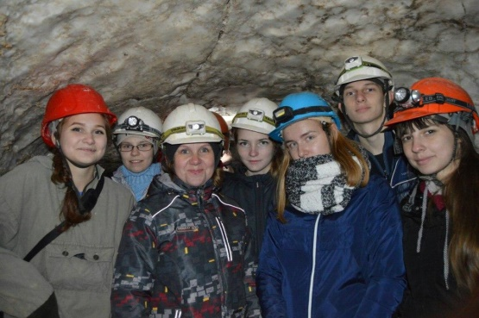
Экскурсии по родному краю позволяют приобретать новые знания о Северном крае, в котором живут. Любимые места для посещения: Пинежский край, Голубино, Нёнокса, Малые Карелы, фермерская слобода и т.д. Также ежегодно в мае и в сентябре проходят походы «Тропой родного края» на остров Ягры, на остров Камбалица, на реку Солза.
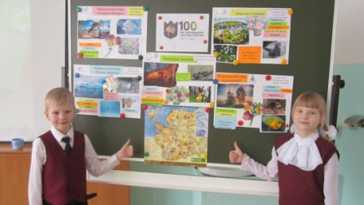
Широко используются возможности классных часов. Различные видеоэкскурсии: «Малые Карелы - музей под открытым небом», «Истории Соловецких островов» и другие. Беседы «Почему важно беречь лес», «Земля – наш общий дом», «Берегите воду!». 26 апреля – памятная дата – День памяти о чернобыльской катастрофе и т.д.
В марте каждого года проходит общешкольный традиционный праздник «День семьи» на тему «Северодвинская весна». «День семьи» собирает более 200 семей. Учителя и кадеты нашей школы подготавливают увлекательные мастер-классы и озорные игры. Заглянув на станцию «Воодушевлённые морем», можно оформить панно по мотивам Белого моря. В мастерских «Весенняя открытка», «Удивительные бабочки», «Царь-рыба», «Народная кукла», «Травянчик» дети с родителями создают маленькие творческие шедевры. Главными спутниками это дня всегда являются хорошее настроение, позитивный настрой всех участников праздника!
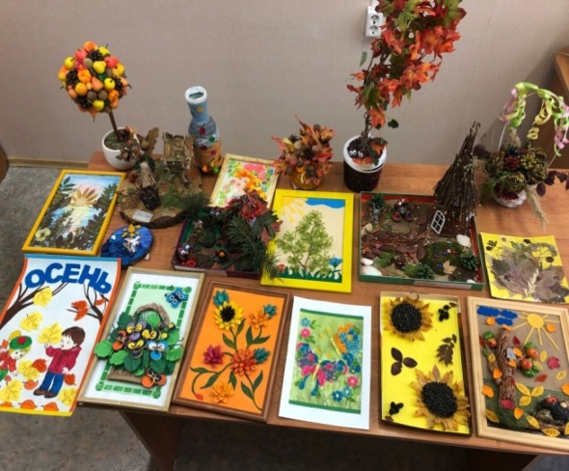
«Экопутешествие в мир родного края» - игра для воспитанников 6-х классов проходит в нашей школе в апреле. Ученики отправляются в мир экологии Архангельской области. Демонстрируют свои знания, узнают что-то новое, соревнуются между собой.
Экологический квест для 5-х классов. Ребятам предлагается определить, что обозначают запрещающие знаки в лесу, рассортировать мусор в картинках, расположить различные отходы по срокам их разложения.
В течение всего учебного года организуется ЭКОакции «Сдай батарейку – спаси ёжика!», «Сдай макулатуру – спаси дерево!», акция по уборке пришкольной территории «Мой дом – моя школа!» и др.
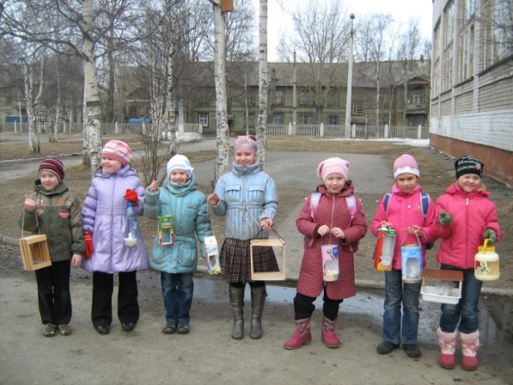
С целью развития у подрастающего поколения чувства причастности к экологическим проблемам, в мае традиционно проходит научно – исследовательская конференция «Экологические проблемы» в которой принимают участие кадеты старших классов. В рамках данной конференции раскрываются сущность, специфичность, масштабность, причины, последствия и пути решения глобальных экологических проблем, а также проблем Архангельской области и г. Северодвинска.
Проведение подобных мероприятий в школе позволяет расширить кругозор школьников, повысить их культурный уровень, а главное, убедить учащихся в том, что забота об окружающей среде – это ответственность каждого!

